様式第6号(第6条関係)
(その1) 患者等搬送事業の認定証

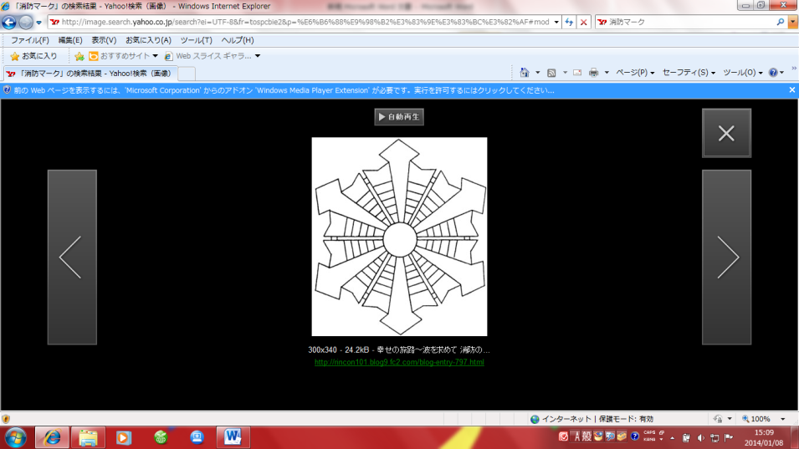

第 号

認 定 証

様

彦根市消防本部が定める患者等搬送事業
認定基準に適合していると認定します

1 所在地
2 名称
3 有効期限
年 月 日から
年 月 日まで

認定 年 月 日

彦根市消防本部消防長 印
(その2) 患者等搬送事業(車椅子専用)の認定証

第 号

認 定 証

様

彦根市消防本部が定める患者等搬送事業
(車椅子専用)認定基準に適合していると
認定します

1 所在地
2 名称
3 有効期限
年 月 日から
年 月 日まで

認定 年 月 日

彦根市消防本部消防長 印

